Міністерство освіти і науки України
Центральноукраїнський національний технічний університет
Механіко-технологічний факультет
ЗВІТ
ПРО ВИКОНАННЯ ЛАБОРАТОРНОЇ РОБОТИ № 8
з навчальної дисципліни
“Базові методології та технології програмування”

РЕАЛІЗАЦІЯ СТАТИЧНИХ БІБЛІОТЕК МОДУЛІВ
ЛІНІЙНИХ ОБЧИСЛЮВАЛЬНИХ ПРОЦЕСІВ
ЗАВДАННЯ ВИДАВ
доцент кафедри кібербезпеки та програмного забезпечення
Доренський О. П.
https://github.com/odorenskyi/
ВИКОНАВ
студент академічної групи КІ-21-2
Берестенко Д.О.
ПЕРЕВІРИВ
ст. викладач кафедри кібербезпеки
та програмного забезпечення
Павло УСІК
Кропивницький – 2022

Мета: полягає у набутті ґрунтовних вмінь і практичних навичок реалізації метода функціональної декомпозиції задач, метода модульного (блочного) тестування, представлення мовою програмування C/C++ даних скалярних типів, арифметичних і логічних операцій, потокового введення й виведення інформації, розроблення програмних модулів та засобів у кросплатформовому середовищі Code::Blocks (GNU GCC Compiler).
ЗАВДАННЯ ДО ЛАБОРАТОРНОЇ РОБОТИ
1. Реалізувати статичну бібліотеку модулів libModulesПрізвище C/C++, яка містить функцію розв’язання задачі 8.1.
2. Реалізувати програмне забезпечення розв’язання задачі 8.2 – консольний застосунок
ВАРІАНТ 13
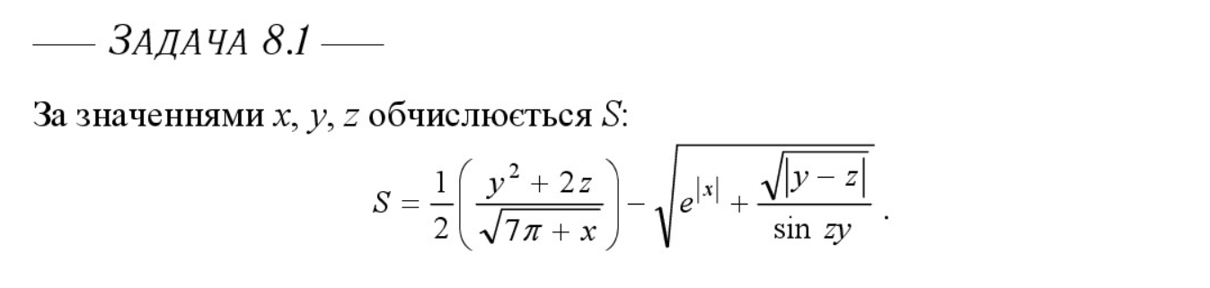
Вербальний опис програми:
Вхідні дані: числа x,y,x
Вихідні дані: обчислена формула S
Створити статичну бібліотеку яка буде містити математичну формулу и обчислювати її. Створити тест-драйвер для перевірки роботи функції та перевірити її 7 разів. З’єднати статичну бібліотеку з тест-драйвером та перевірити роботу модуля. Тест-драйвер видає результат Passed або Failed. Це дає змогу чи працює моя програма правильно.
Лістинг модуля
#include <cmath>

const double pi = 3.14159;
const double e = 2.71828;

float s_calculation(float x, float y,float z){
return 0.5*((pow(y,2)+ 2*z)/sqrt(7*pi + x)) - sqrt(pow(e,abs(x))+ (sqrt(abs(y-z)))/sin(z*y));
}
Лістинг тест-драйвера
#include <iostream>
#include <cmath>
#include "ModulesBerestenko.h""

using namespace std;

void test_s_calculation()
{
system("chcp 1251 && cls");

float possibleresult[7] = {-0.1996,3.1953,20.5652, -18.9801,
6.8943, 13.2827, -6.7869};

float x[7] = {1, 2, -3, -6, 0.1, -0.4, 4};
float y[7] = {3, 8, 16, -2, 11, 12, 0.8};
float z[7] = {3, 1, 4, 2, -0.3, 6.4, 3.2};

for (short int i = 0; i < 7; i++)
{
cout << round(s_calculation(x[i], y[i], z[i])*10000)/10000.0 << " = " << possibleresult[i] << endl;
if (round(s_calculation(x[i], y[i], z[i])*10000)/10000.0 == round(possibleresult[i]*10000)/10000.0)
{
cout << "Test #[" << i + 1 << "]: PASSED\n";
}
else
{
cout << "Test #[" << i + 1 << "]: FAILED\n";
}
}
}

int main()
{
test_s_calculation();
}
Результат компілювання тест-драйверу
-0.1996 = -0.1996
Test #[1]: PASSED
3.1953 = 3.1953
Test #[2]: PASSED
20.5652 = 20.5652
Test #[3]: PASSED
-18.9801 = -18.9801
Test #[4]: PASSED
6.8943 = 6.8943
Test #[5]: PASSED
13.2827 = 13.2827
Test #[6]: PASSED
-6.7869 = -6.7869
Test #[7]: PASSED
Умова задачі 8.2
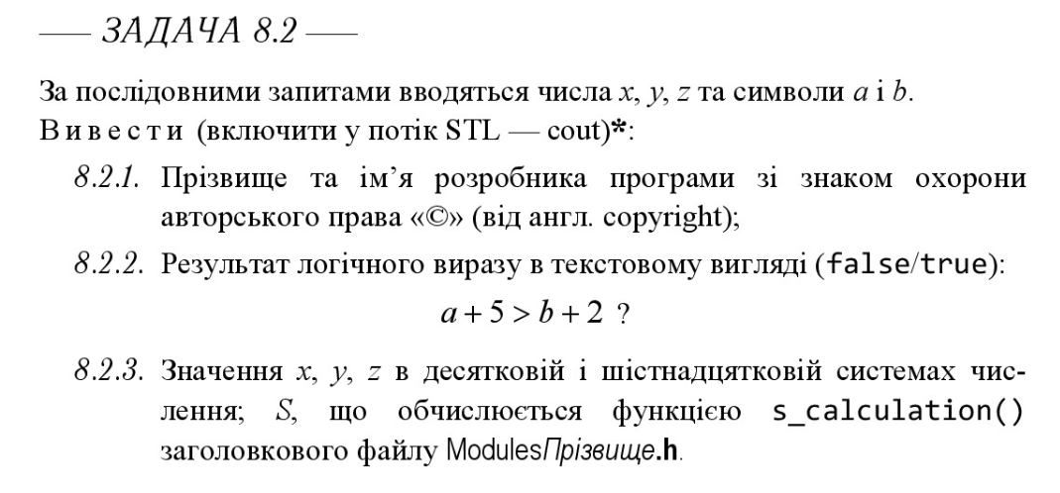
Вербальний опис програми до задачі 8.2
Вхідні дані: числа x,y,z та символи a,b
Вихідні дані: обчислена функція s_calculation,переведені числа x,y,z у шістнадцяткову та десяткову систему числення, результат виразу з a та b.
Лістинг программи до завдання 8.2
#include <iostream>
#include <cmath>
#include <iomanip>
#include <conio.h>

#include "Modules-berestenko.h"

void copyright();
void expression(char a, char b);
void DecHexFunc(int x, int y, int z);

using namespace std;

void copyright()
{
cout << "© Берестенко Даниїл" << endl << endl;
}

void expression(char a, char b)
{
bool expression = (a + b) > b + 2;
cout << noboolalpha << "Результат |a + b| > b + 2: " << expression << endl << endl;
}

void DecHexFunc(int x, int y, int z)
{
cout << "'x' В десятковій: " << dec << x << endl;
cout << "'y' В десятковій: " << dec << y << endl;
cout << "'z' В десятковій: " << dec << z << endl;
cout << "'x' В шістнадцятковій: " << hex << x << endl;
cout << "'y' В шістнадцятковій: " << hex << y << endl;
cout << "'z' В шістнадцятковій: " << hex << z << endl << endl;
}

int x, y, z;
char a, b;

int main()
{
system("chcp 1251 && cls");
copyright();

cout << "Введіть x: ";
cin >> x;
cout << "Введіть y: ";
cin >> y;
cout << "Введіть z: ";
cin >> z;
cout << "Введіть символи 'a' та 'b': ";
cin >> a >> b;

cout << endl;

expression(a, b);
DecHexFunc(x, y, z);

cout << "Результат обчислення виразу: S = " << s_calculation(x, y, z) << endl;
getch();

return 0;
}
Висновок: На цій лабораторній роботі я здобув навички створення статичної бібліотеки, лінкування її з різними програмами та вивчив новий метод тестування програмного забезпечення який називається модульним.
Головною проблемою в написані даної лабораторної роботи для мене було написання тест-драйверу. Я не міг добитися щоб всі тест кєйси були правильні через це мені було потрібно переписувати мій тест-драйв декілька разів. Вся проблема була в тому, що мої числа були занадто великі і щоб вирішити дану проблему я використав функцію round(). Данна функція скорочує числа до того моменту який ти задаєш. Також у задачі 8.2 я стикнувся з новою для мене функцією hex, dex яка переводить числа у десяткову та шістнадцяткову систему числення. Ця функція достатньо цікава через те, що якщо число мінусове воно замість цифр виводить букви які відповідають даним тої систему в яку їх переводять. Новим досвідом для мене стало робота з github і з впевненістю у 100 відсотків я можу сказати, що цей досвід мені знадобитися у подальшій роботі. Під час цієй роботи на лабораторній роботі я навчитися добавляти свої роботи на гітхаб, коментувати їх та добавляти їх з різних місць на своему диску до потрібної тобі теки та клонувати свій репозиторій на свій компьютер. Також при написанні своєї бібліотеки було використано бібліотеку cmath за для прописання математичної формули, в моїй формулі були такі константи як число pi та натуральне число e я прописав їх через константу але це можна було зробити на багато легше через те, що я забув те,що в математичній бібліотеці вже прописані константи числа pi та e які можно викликати через команду math.pi та math.e я прописав ці числа перед самою функцією перед цим перевіривши якими ці числа бачить мій компьютер в программі та написав кротенький код за для визначення границь ціх чисел і щоб дізнатися чи провильно я їх визначив через це я прописав число з виликим числом після коми за для достовірності визначень.
Головною проблемою в написання коду да цієй лабораторної роботи стало правильне написання математичної формули. Під час написання бібліотеки сені видавало багато помилок через те, що я поставив не там дужку яка закриває формулу або я поставив дужку там де на мою думку вона була потрібна але нажаль компілятор мав іншу думку на це питання, через це написання бібліотеки зайняло в мене більше часу а ніж я планував. Ще одною проблемою під час написання лабораторної було моє не знання як додавати свою бібліотеку до головної частини коду с початку в мекне не працював код тому що я підключив заголовковий файл без додавання директорій до нього потім коли я перечитав методичку і спитав інших я зміг вирішити цю проблему але я все ж не згадав додати файл формату cpp в файл головної частини коду через це я втратив ще більше часу якщо б я був більш уважний. Також під час написання тестдрайверу я весь час перевіряв математичну формулу, за для того щоб вирішити проблему з не працюючим тест-драйвером але проблема була не в ньому а в скорочені чисел після коми через це я переписував частину тест-драйвера за для того щоб очікувані результати були з одноковою кількість чисел після коми з обчисленими виразами які зробила программа. Сама лабораторна робота не така складна як може здатися на перший погляд але якщо ти не маєш досвіду в написанні бібліотек та підключення їх до головної частини коду це може викликати деякі складності під час роботи над лабораторною також написання тест-драйверу може бути чимось новим як це стало для мене и над ним ви можете просидіти набагато довше а ніж над написанням вашої основної програми через те, що ви маєте перевірити коректність роботи своєї програми перед написанням головної частини коду за для уникнення казусів в обчислення формули та не достовірності самих обчислень за для збереження великої частини часу під час роботи та зменшення кількості виправлень під час роботи.На мою думку цю лабораторна робота допомагає нам здобути навички проходження модульного тестування та створення своєї бібліотеки також вона допомагає нам здобути навички виправлення помилок під час тестування а не під час написання головної частини коду і на кінець робота з github яка знадобиться нам у майбутньому.

Додаток А

Назва тестового набору  Test Suite Description | TS_8_1
Назва проекта / ПЗ  Name of Project / Software | Berestenko-task_8_1.exe
Рівень тестування  Level of Testing | модульний
Автор тест-сьюта  Test Suite Author | Берестенко Даниїл
Виконавець  Implementer | Берестенко Даниїл
Ід-р тест-кейса / Test Case ID | Дії (кроки) /  Action  (Test Steps) | Очікуваний  результат /  Expected Result | Результат тестування (пройшов/не вдалося/ заблокований) /  Test Result  (passed/failed/ blocked)
TCM_1 | Вхід: 1, 3, 3 | Вихід: -0.1996 | PASSED
TCM_2 | Вхід:2, 8, 1 | Вихід: 3.1953 | PASSED
TCM_3 | Вхід: -3, 16,4 | Вихід: 20.5652 | PASSED
TCM_4 | Вхід: -6, -2, 2 | Вихід: -18.9801 | PASSED
TCM_5 | Вхід: 0.1, 11, 0.3 | Вихід: 6.8943 | PASSED
TCM_6 | Вхід: -0.4, 12, 6.4 | Вихід: 13.2827 | PASSED
TCM_7 | Вхід: 4, 0.8, 3.2 | Вихід: -6.7869 | PASSED

Додаток Б
Назва тестового набору  Test Suite Description | TS_8_2
Назва проекта / ПЗ  Name of Project / Software | Берестенко-task_8_2.exe
Рівень тестування  Level of Testing | системний / System Testing
Автор тест-сьюта  Test Suite Author | Берестенко Даниїл
Виконавець  Implementer | Берестенко Даниїл
Ід-р тест-кейса / Test Case ID | Дії (кроки) /  Action  (Test Steps) | Очікуваний  результат /  Expected Result | Результат тестування (пройшов/не вдалося/ заблокований) /  Test Result  (passed/failed/ blocked)
TC_1 | 1. Введіть x, y, z: 1, 3, 3  2. Введіть ‘a’ та ‘b’: g h  3. Нажміть Enter | © Берестенко Даниїл  Введіть x: 1  Введіть y: 3  Введіть z: 3  Введіть символи 'a' та 'b': g h  Результат |a + b| > b + 2: 1  'x' В десятковій: 1  'y' В десятковій: 3  'z' В десятковій: 3  'x' В шістнадцятковій: 1  'y' В шістнадцятковій: 3  'z' В шістнадцятковій: 3  Результат обчислення виразу: S = -0.199555 | PASSED
TC_2 | 1. Введіть x, y, z: 2, 8, 1  2. Введіть ‘a’ та ‘b’: j k  3. Нажміть Enter | © Берестенко Даниїл  Введіть x: 2  Введіть y: 8  Введіть z: 1  Введіть символи 'a' та 'b': j k  Результат |a + b| > b + 2: 1  'x' В десятковій: 2  'y' В десятковій: 8  'z' В десятковій: 1  'x' В шістнадцятковій: 2  'y' В шістнадцятковій: 8  'z' В шістнадцятковій: 1  Результат обчислення виразу: S = 3.19528 | PASSED
TC_3 | 1. Введіть x, y, z: -3, 16, 4  2. Введіть ‘a’ та ‘b’: f l  3. Нажміть Enter | © Берестенко Даниїл  Введіть x: -3  Введіть y: 16  Введіть z: 4  Введіть символи 'a' та 'b': f l  Результат |a + b| > b + 2: 1  'x' В десятковій: -3  'y' В десятковій: 16  'z' В десятковій: 4  'x' В шістнадцятковій: fffffffd  'y' В шістнадцятковій: 10  'z' В шістнадцятковій: 4  Результат обчислення виразу: S = 20.5652 | PASSED
TC_4 | 1. Введіть x, y, z: -6,-2,2  2. Введіть ‘a’ та ‘b’: a Q  3. Нажміть Enter | © Берестенко Даниїл  Введіть x: -6  Введіть y: -2  Введіть z: 2  Введіть символи 'a' та 'b': a Q  Результат |a + b| > b + 2: 1  'x' В десятковій: -6  'y' В десятковій: -2  'z' В десятковій: 2  'x' В шістнадцятковій: fffffffa  'y' В шістнадцятковій: fffffffe  'z' В шістнадцятковій: 2  Результат обчислення виразу: S = -18.9801 | PASSED
TC_5 | 1. Введіть x, y, z: 12, 8, 4  2. Введіть ‘a’ та ‘b’: Q P  3. Нажміть Enter | © Берестенко Даниїл  Введіть x: 12  Введіть y: 8  Введіть z: 4  Введіть символи 'a' та 'b': Q P  Результат |a + b| > b + 2: 1  'x' В десятковій: 12  'y' В десятковій: 8  'z' В десятковій: 4  'x' В шістнадцятковій: c  'y' В шістнадцятковій: 8  'z' В шістнадцятковій: 4  Результат обчислення виразу: S = -380.496 | PASSED

